10. september 2021

**V roku osláv posiela Henkel Slovensko materiálnu pomoc vyše 118 000 seniorom po celom Slovensku**

**Bratislava – Tri kamióny produktov od spoločnosti Henkel Slovensko putovali do 21 miest a mestečiek po celom Slovensku pre organizácie venujúce sa starostlivosti a pomoci seniorom. Henkel Slovensko pri príležitosti 30. výročia svojho založenia na Slovensku podporila skupinu obyvateľstva, ktorá je mnohokrát na okraji záujmu. Pomoc zabalená na takmer 90 paletách sa dostane k vyše 118 tisíc seniorom.**



Spoločnosť Henkel Slovensko sa už od roku 2018 vo svojej komunitnej pomoci a lokálnej stratégii spoločenskej zodpovednosti strategicky zameriava na podporu seniorov, zlepšenie starostlivosti o starších a aktivity podporujúce stieranie medzigeneračných bariér. Pomoc seniorom uskutočňuje prostredníctvom [Nadácie Henkel Slovensko](https://www.henkel.sk/tlac-a-media/tlacove-spravy-a-publikacie/2021-05-04-henkel-slovensko-rozdeli-47-tisic-eur-na-podporu-seniorov-pocas-pandemie-1192416), dobrovoľníckym programom Henkel helps aj materiálnou pomocou. Len prostredníctvom Nadácie Henkel Slovensko a jej grantových výziev spoločnosť prerozdelila za posledné tri roky 137 174 Eur a pomohla 202 organizáciám po celom Slovensku. Spoločnosť zároveň úzko spolupracuje s rôznymi organizáciami aj seniorskými domovmi.

Počas prvej vlny pandémie podala spoločnosť Henkel Slovensko pomocnú ruku zapojením sa do projektu Sused pomôž susedovi seniorovi, kde so spoločnosťou Billa a inými dodávateľmi obdarovala materiálnymi balíčkami vyše tisíc seniorov nad 65 rokov. Tri palety čistiacich a pracích prostriedkov venovala aj Fakultnej nemocnici Trnava. Materiálne podporila aj tri domovy dôchodcov v Bratislave, kam počas Vianoc odoslala 450 vianočných balíčkov osamelým seniorom žijúcim v zariadeniach.

Spolu so spoločnosťou Essity Slovakia podporila spoločnosť Henkel Slovensko aj webový portál Malina, ktorý pomáha rodinám dlhodobo chorých a bezvládnych seniorov, zabezpečením kultúrneho obsahu, ktorý nahrali rôzni, seniorom blízki umelci. Sledovať ho mohli klienti vo vyše [250 zariadeniach sociálnych služieb](https://www.henkel.sk/tlac-a-media/tlacove-spravy-a-publikacie/2020-05-06-aj-vaka-spolocnosti-henkel-slovensko-zaznie-v-250-slovenskych-zariadeniach-socialnej-a-zdravotnej-starostlivosti-odkaz-pre-seniorov-1061444) po celom Slovensku, čím sa odbremenil vyťažený personál v zariadeniach. V druhej vlne pandémie [čítali dobrovoľníci](https://www.henkel.sk/tlac-a-media/tlacove-spravy-a-publikacie/2020-12-02-dobrovolnici-nahrali-seniorom-1-300-minut-pribehov-o-sherlockovi-holmesovi-1136716) Henkel helps z radov zamestnancov spoločnosti a známe osobnosti pre seniorov sériu príbehov Dobrodružstvá Sherlocka Holmesa a spolu nahrali viac ako 1 300 minút príbehov najznámejšieho detektíva.

*„Práve skupina seniorov je v pandémii obzvlášť zasiahnutá. Chceli sme dať preto silný signál našej nepretržitej podpory seniorom a iniciovali sme doposiaľ najväčšie darovanie produktov v histórii spoločnosti Henkel Slovensko. Je to pre nás nielen akt solidarity, ale aj upriamenie pozornosti práve na skupinu, na ktorú spoločnosť ako taká mnohokrát zabúda.* *Som rád, že vďaka vynikajúcej spolupráci so seniorskými organizáciami sa náš produktový dar dostane k viac ako 100 000 seniorom na celom Slovensku,“* vysvetľuje **Christian Schulz**, Prezident spoločnosti Henkel Slovensko a Riaditeľ GBS+ Bratislava.

Darovanie produktov v objeme 89,37 paliet iniciovala spoločnosť Henkel Slovensko v spolupráci s organizáciou Fórum pre pomoc starším. To na základe dlhoročnej spolupráce zostavilo adresný zoznam organizácií zameriavajúcich sa vo svojej činnosti na pomoc jednotlivcom v seniorskom veku. Ide o doposiaľ najväčšiu zásielku materiálnej pomoci, ktorú spoločnosť Henkel Slovensko adresne vyslalo. *„V pre nás výnimočnom roku, keď môžeme s vďakou oslavovať 30 rokov úspešnej práce na Slovensku, sme sa pri hľadaní správneho adresáta našich produktov pozerali nielen na ich využitie, ale aj fakt, či vieme pomôcť jednotlivým domácnostiam a seniorom, ktorí žijú osamelo. Veľmi oceňujeme podporu a prínos Centra pre filantropiu, ktoré nás skontaktovalo s Fórom pre pomoc starším, a to zabezpečilo finálny zoznam organizácií. Aj tu sa ukázalo, že spájanie viacerých síl a sektorov vie priniesť želané výsledky a mať ten správny dopad,“* uvádza riaditeľka Korporátnej komunikácie Henkel Slovensko, Česko a Maďarsko, **Zuzana Kaňuchová**, ktorá aktivitu darovania produktov zastrešovala.

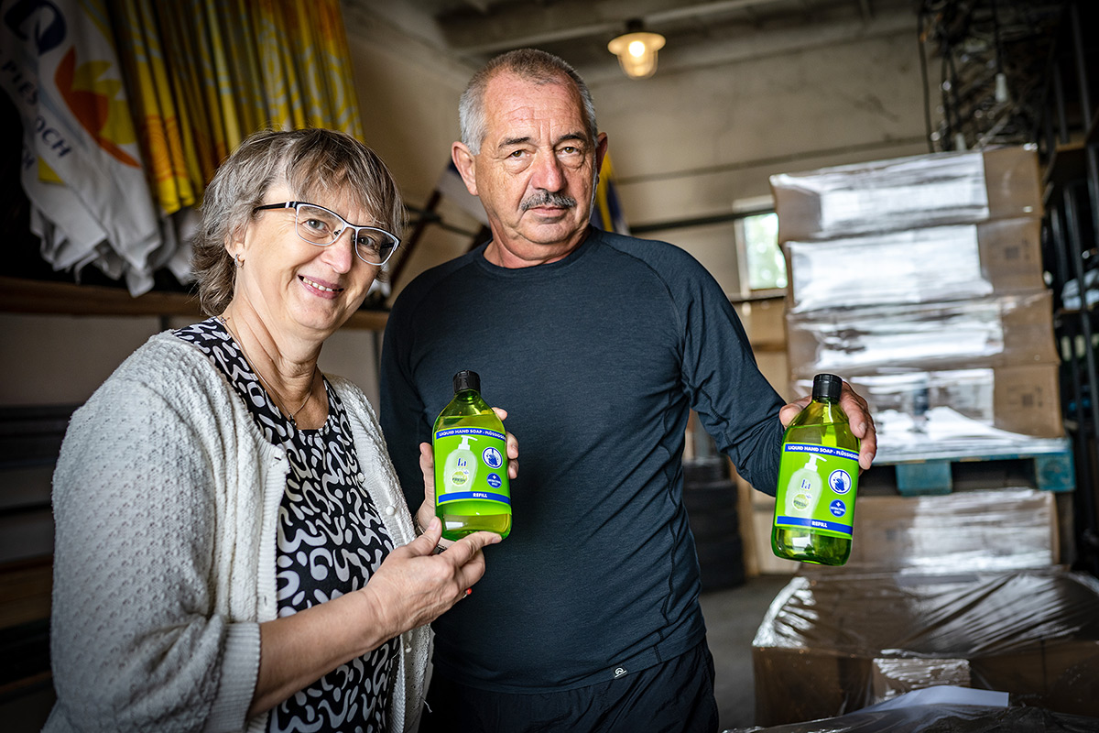

Odovzdávanie produktovej pomoci pre seniorov od Henkel Slovensko v Piešťanoch

*„Výber organizácií nebol ľahký, pretože sme chceli pokryť čo najvyšší počet ľudí z celého Slovenska,. Vyberali sme organizácie, ktoré majú v jednotlivých regiónoch spoluprácu a u ktorých sme mali istotu, že pomoc sa dostane širokému okruhu ľudí vo vyššom veku, zdravotne postihnutým a odkázaným na pomoc. Obrátili sme sa preto aj na samosprávy, ktoré poznajú svojich občanov, ale aj kluby v ich regiónoch, takže táto pomoc bude určite adresná. Vo všetkých regiónoch sme sa stretli s nadšením a veľkou vďakou, že takto môžu pomôcť, ale aj prispieť k tomu, že starší budú cítiť, že na nich niekto myslí a že nie sú opomenutí. Sme veľmi radi, že spoločnosť Henkel Slovensko oslovila pri takto dôležitej úlohe práve Fórum pre pomoc starším, keďže už 20 rokov pôsobíme a pomáhame starším z celého Slovenska, poznáme ich problémy a špecifiká vyššieho veku a napriek tomu sa nestáva často, aby sme sa stretli s tak atraktívnou a výnimočnou podporou. A privítame aj ďalšiu spoluprácu a aktivity v prospech starších,“* vysvetlila **Ľubica Gálisová**, Prezidentka Fóra pre pomoc starším.

Materiálna pomoc v podobe tekutých dezinfekčných mydiel sa prerozdelí medzi 118 896 seniorov prostredníctvom 20 organizácií v 20 mestách po celom Slovensku: Fórum pre pomoc starším so sídlom v Prievidzi, Jednota Dôchodcov Slovenska v Lednických Rovniach, Klub kresťanských seniorov v Trenčíne, Mestské úrady v mestách Handlová, Bánovce nad Bebravou, Levice, Šahy, Partizánske, Prešov a Námestovo, pobočky organizácie Fórum života v Prešove, Bratislave a Žiline, Nadácia Vulkán v Partizánskom, Spišský Patriot v Spišskej Novej Vsi, občianske združenie Cesta vpred v Starej Ľubovni, Denné centrum v Poprade, redakcia týždenníka Pokrok vo Veľkom Krtíši, občianske združenie Novohrad v Lučenci, Klub Sclerosis Multiplex v Trnave, Saleziáni Don Bosca v Trnave a občianske združenie Vons Fitnes v Martine. Organizácie budú produkty v nasledujúcom období ďalej distribuovať jednotlivým seniorom.

„*Mesto Handlová si váži všetku pomoc a podporu, ktorá je adresovaná jeho občanom. Zvlášť ak ide o zraniteľné cieľové skupiny, ktoré často zostávajú nepovšimnuté. Odovzdanie daru nie je len o materiálnej podpore, ale treba vnímať aj aspekt pozornosti – pocitu, že niekto si na mňa spomenul. Je to pridaná a nevyčísliteľná hodnota akéhokoľvek daru. Mesto sa rozhodlo dary od spoločnosti Henkel Slovensko distribuovať čo najadresnejšie a čo možno najširšej palete prijímateľov. Na jednej strane pomôžeme materiálne, na strane druhej taktiež oceníme aj prácu iných ľudí pre druhých*,“ hodnotí **Veronika Cagáňová**, vedúca sociálneho oddelenia MsÚ Handlová.

*„Materiálna pomoc pre nás znamená veľa, zvlášť v tejto dobe, keďže fungujeme z členských príspevkov, 2 % a zbierok, a v tejto pandemickej dobe pri obmedzeniach, ktoré sú,  je to horšie. Dar použijeme pre našich členov, časť chceme dať lekárom, ktorí sa o našich členov starajú, časť plánujeme posunúť na Neurologické oddelenie Fakultnej nemocnice Trnava a do SM centra Fakultnej nemocnice Trnava,“* hovorí **Miloš Žambokréthy** z občianskeho združenia Klub Sclerosis Multiplex v Trnave, ktoré sa stará o ľudí s diagnózou sclerosis multiplex a ich rodiny.

Spoločnosť Henkel Slovensko bola v roku 2020 za svoj prínos seniorom ocenená aj ocenením [Senior friendly.](https://www.henkel.sk/tlac-a-media/tlacove-spravy-a-publikacie/2020-12-18-henkel-slovensko-sa-opaet-pysi-ocenenim-senior-friendly-1139772)

**O spoločnosti Henkel**

Spoločnosť Henkel pôsobí celosvetovo s vyrovnaným a diverzifikovaným portfóliom produktov. Vďaka silným značkám, inováciám a technológiám zastáva Henkel vedúce postavenie na trhu tak v spotrebiteľských, ako aj priemyselných odvetviach. V oblasti lepidiel je Henkel divízia Adhesive Technologies celosvetovým lídrom na trhu v rámci všetkých priemyselných segmentov. V oblastiach Laundry & Home Care a Beauty Care je Henkel na vedúcich pozíciách na viacerých trhoch a v kategóriách vo svete. Spoločnosť bola založená v roku 1876 a má za sebou viac než 140 úspešných rokov. V roku 2020 dosiahla obrat vo výške 19 mld. eur a upravený prevádzkový zisk približne vo výške 2,6 mld. eur. Henkel zamestnáva 53 000 ľudí po celom svete, ktorí spolu tvoria zanietený a veľmi rôznorodý tím, ktorý spája silná firemná kultúra a spoločný záujem vytvárať trvalo udržateľné hodnoty a ktorý zdieľa spoločné hodnoty. Ako uznávaný líder v oblasti udržateľnosti je Henkel na popredných priečkach v mnohých medzinárodných indexoch a hodnoteniach. Prioritné akcie spoločnosti Henkel sú kótované na nemeckom akciovom indexe DAX. Viac informácií nájdete na stránke [www.henkel.com](http://www.henkel.com).

**O spoločnosti Henkel Slovensko**

Na Slovensku pôsobí Henkel vo všetkých troch strategických oblastiach už od roku 1991 a zároveň je HENKEL SLOVENSKO spol. s r. o. pôsobiskom najväčšej expertnej pobočky Global Business Solutions+ spoločnosti Henkel celosvetovo. Global Business Solutions+ Bratislava ‏(GBS+ Bratislava) patrí od svojho založenia v roku 2006 k dôležitej súčasti spoločnosti Henkel, zabezpečujúcej služby v Európe a globálne  vo viac než 30 jazykoch. V súčasnosti zamestnáva viac než 1 600 pracovníkov. HENKEL SLOVENSKO spol. s r. o. predáva viac ako 50 značiek a dnes zamestnáva, spolu s GBS+ Bratislava, viac ako 1 800 pracovníkov. Viac informácií nájdete na stránke [www.henkel.sk](http://www.henkel.sk).

Kontakt:

Monika Villemová

Agentúra Seesame

Telefón: +421 917 668 477

E-mail: [villemova@seesame.com](mailto:villemova@seesame.com)

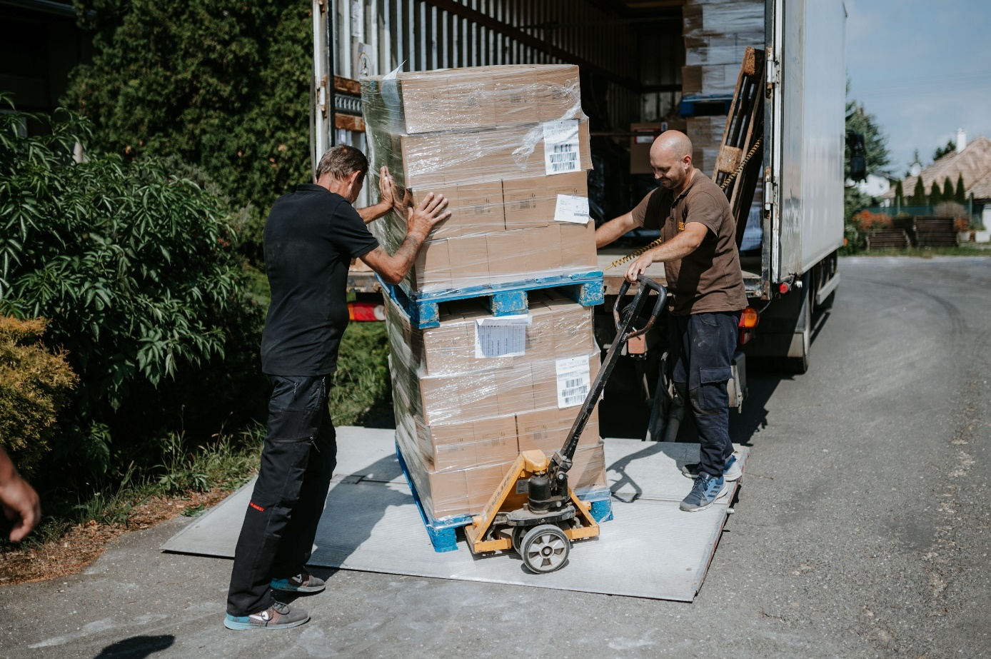

Dovoz produktov pre seniorov od Henkel Slovensko do Levíc

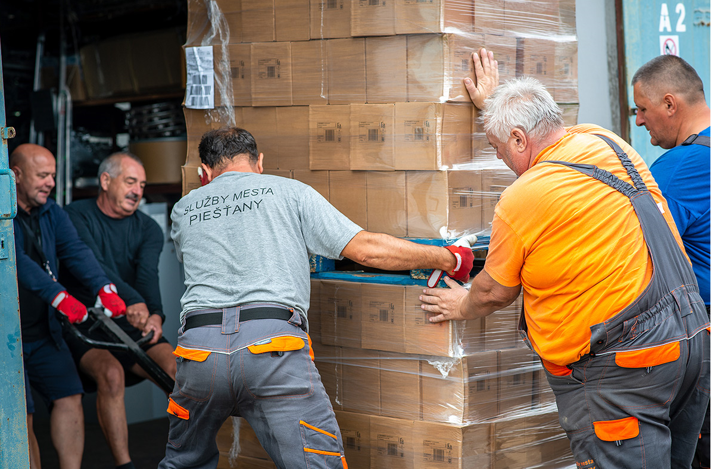

Dovoz produktov pre seniorov od Henkel Slovensko do Piešťan

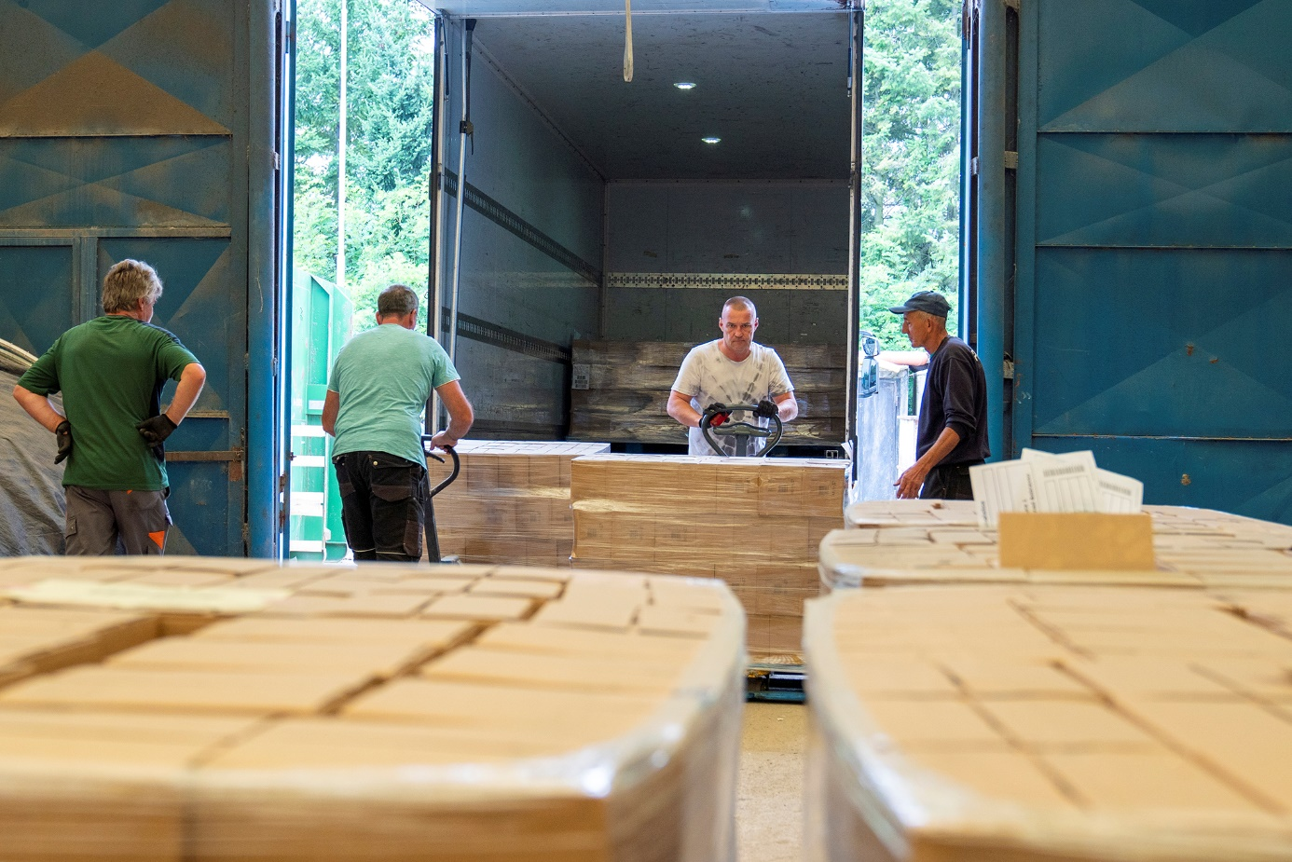

Dovoz produktov pre seniorov od Henkel Slovensko do Bánoviec nad Bebravou

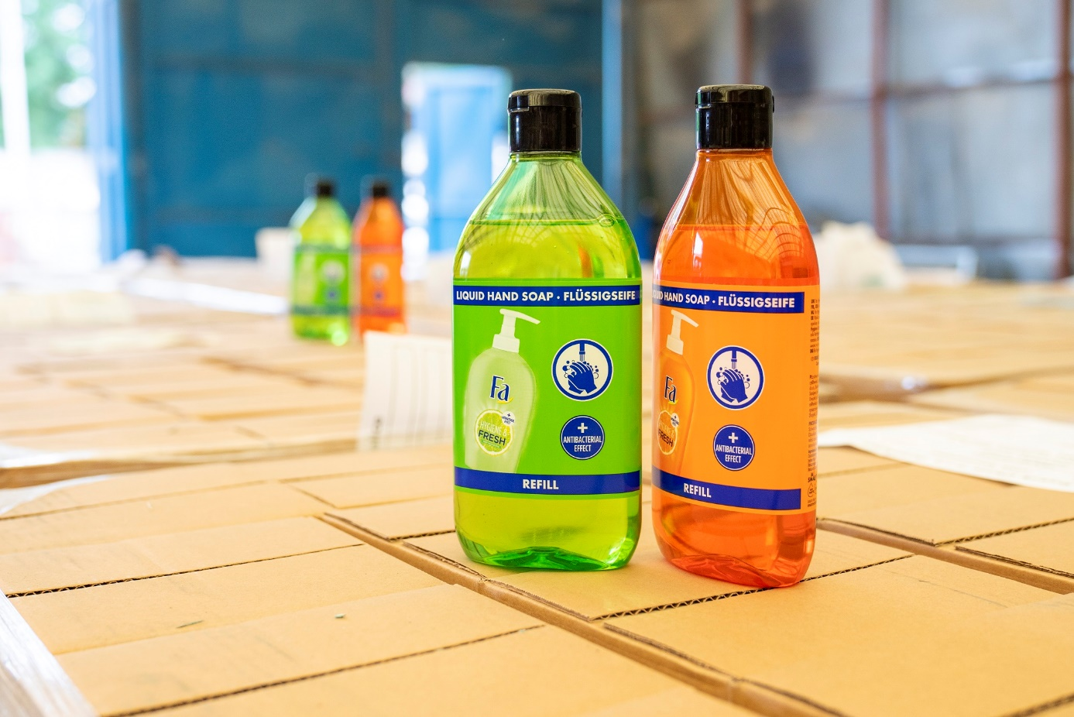

Materiálna pomoc od spoločnosti Henkel Slovensko určená seniorom po celom Slovensku